ჰენრი კერალი

რეგიონული დირექტორი სამხრეთ კავკასიაში

ევროპისა და ცენტრალური აზიის რეგიონი
მსოფლიო ბანკი

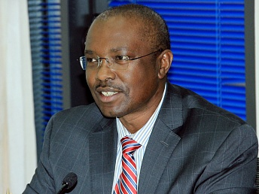

ბატონი ჰენრი კერალი მსოფლიო ბანკის რეგიონალური დირექტორის მოვალეობის შესრულებას სამხრეთ კავკასიის რეგიონში 2012 წლის 1 ივლისიდან შეუდგა. ბ-ნ ჰენრი კერალის აქვს მუშაობის გამოცდილება მსოფლიოს სხვადასხვა რეგიონში, რომელთა შორისაა სამხრეთ ამერიკა, აფრიკა, აღმოსავლეთ და სამხრეთ აზია, ევროპა და ცენტრალური აზია. ბოლო პერიოდში ის მუშაობდა ტრანსპორტის სექტორის ხელმძღვანელად და უძღვებოდა ბანკის მიერ ევროპასა და ცენტრალურ აზიაში დაფინანსებულ პროექტებს ტრანსპორტის სფეროში.

2003 წელს მსოფლიო ბანკში მუშაობის დაწყებამდე, ბ-ნი კერალი ასწავლიდა ბირმინჰემის უნივერსიტეტში ინგლისში, სადაც იგი ტრანსპორტის ინფრასტრუქტურის განვითარების საკითხებზე მუშაობდა. ასევე, ხელმძღვანელობდა ხარჯების ეფექტიანობის ეკონომიკური მოდელების კვლევას ინფრასტრუქტურის სფეროში ინვესტიციების მიზანშეწონილობის შეფასების მიზნით.

ბ-ნ კერალის აქვს ორმაგი მოქალაქეობა: იგი არის როგორც უგანდის, ასევე დიდი ბრიტანეთის მოქალაქე. თავდაპირველად მან ინჟინრის განათლება უგანდაში მიიღო. ამის შემდეგ, ბ-ნ კერალის მიღებული აქვს მაგისტრის ხარისხი და დოქტორის წოდება ინგლისში, ბირმინჰემის უნივერსიტეტში. იგი ასზე მეტი პუბლიკაციის ავტორია.

